附件2：
中建雁栖湖景酒店路线指南
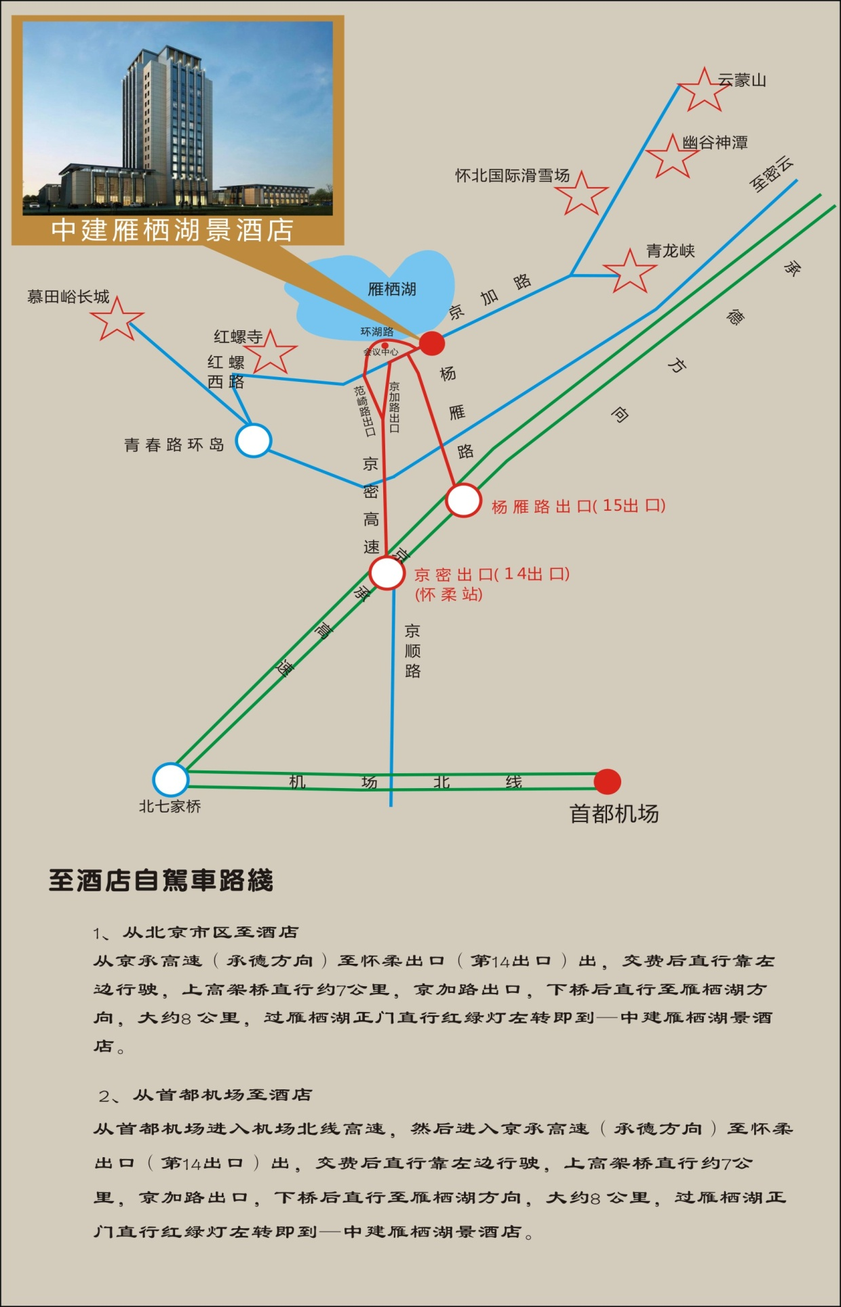
酒店前台电话：010-69663366 酒店联系人：王 丽 13910098700

